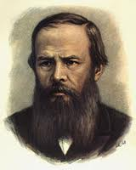

Фёдор Михайлович Достоевский
(1821 – 1881)

Высказывания и афоризмы.
- Человек – вот тайна, которой я занимаюсь всю жизнь.
- Русский человек без православия – дрянь, а не человек.
- Красота спасёт мир.
- Ко всему-то подлец-человек привыкает.
- Свобода не в том, чтобы сдерживать себя, а в том, чтобы владеть собой.
- Я не хочу и не могу верить, чтобы зло было нормальным состоянием людей.
- Сострадание есть главнейший и, может быть, единственный закон бытия всего человечества.
- Не стыдно не знать – стыдно не учиться.

Ф.М. Достоевский – писатель чрезвычайно индивидуальный. У него своё мнение, очень отличное от других классиков русской литературы открытие мира, отбор жизненного материала, его интерпретация, композиционное и словесное выражение.
Творчество Достоевского – новый этап в развитии критического реализма.

Родители писателя
Старинный дворянский род к 18 веку утратил свои привилегии.
Дед и дядя – православные священники.

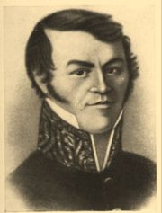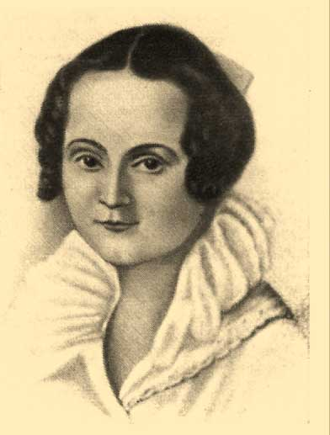
Михаил Андреевич Достоевский, отец писателя
Марья Фёдоровна Нечаева, мать писателя
Детство писателя
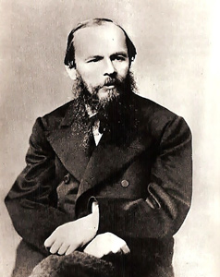
«Я происходил из семейства русского и благочестивого. С тех пор, как я себя помню, я помню любовь ко мне родителей. Мы в семействе нашем знали Евангелие чуть не с первого детства», - Ф.М. Достоевский.

Ф.М. Достоевский. Ранние годы.

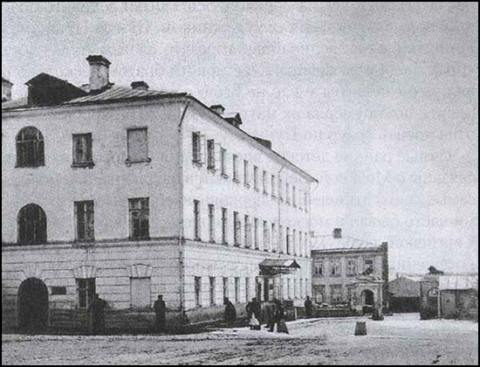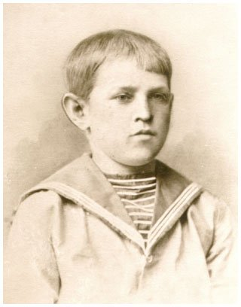
Родился 30 октября (11 ноября) в многодетной семье, в Москве, в семье штаб-лекаря Мариинской больницы для бедных.
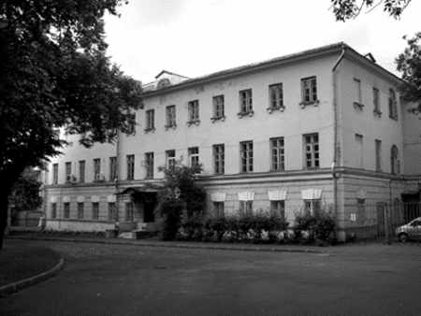
Музей-квартира Ф.М. Достоевского в Москве. В этом доме родился классик и провёл первые 15 лет своей жизни.
Построен архитектором И. Жилярди.
Стиль – поздний русский классицизм.

Учёба и служба

1834 – 1837г.г. – частный пансион Л.И. Чермака в Москве.
1840г. – унтер-офицер.
1841г. – инженер-прапорщик, подпоручик.
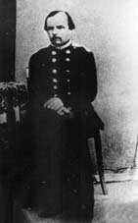
«Меня с братом свезли в Петербург в Инженерное училище и испортили нашу будущность. По-моему, это была ошибка», - Ф.М. Достоевский.
1843г. – окончил полный курс в верхнем офицерском классе и был зачислен на скромный пост при петербургской команде с «употреблением при чертёжной инженерного департамента».

Творчество 40-х годов

Достоевский вошёл в литературу как писатель натуральной школы.

1845г. – роман «Бедные люди».
Черты физиологического очерка: детальное описание быта петербургских низов.

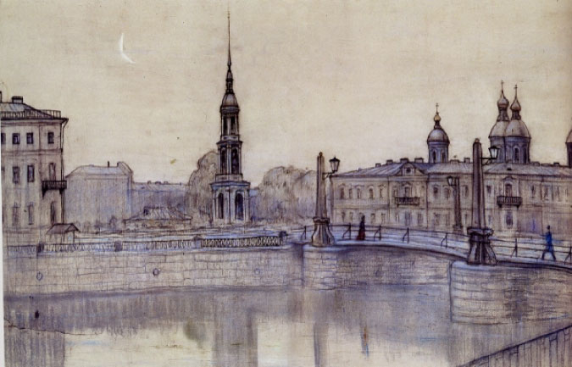
Творчество 50-х годов
1845г – роман «Белые ночи»

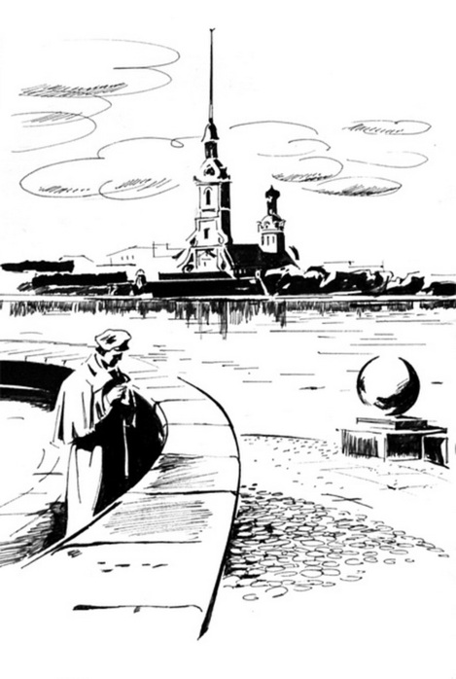
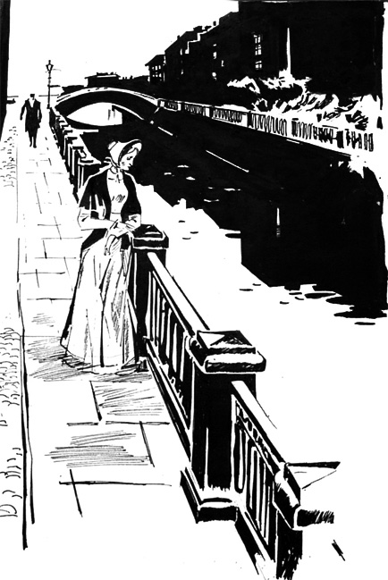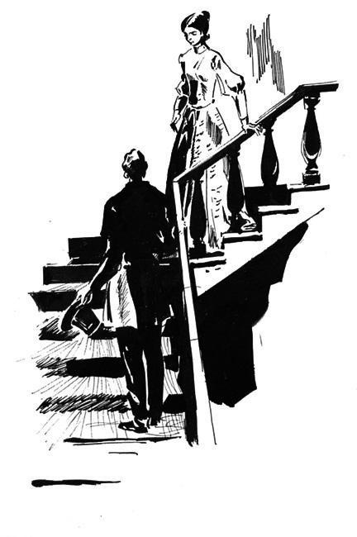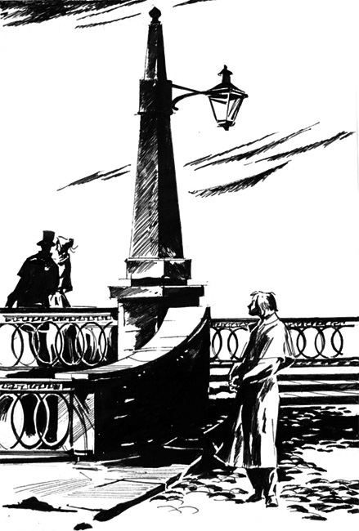
«Посмотрите на эти волшебные призраки, которые так очаровательно, так прихотливо, так безбрежно и широко слагаются перед ним в такой волшебной, одушевлённой картине, где на первом плане, первым лицом, уж конечно, он сам, наш мечтатель, своею дорогою особою. Посмотрите, какие разнообразные приключения, какой бесконечный рой восторженных грёз».
Журналистская деятельность
Ф.М. Достоевского

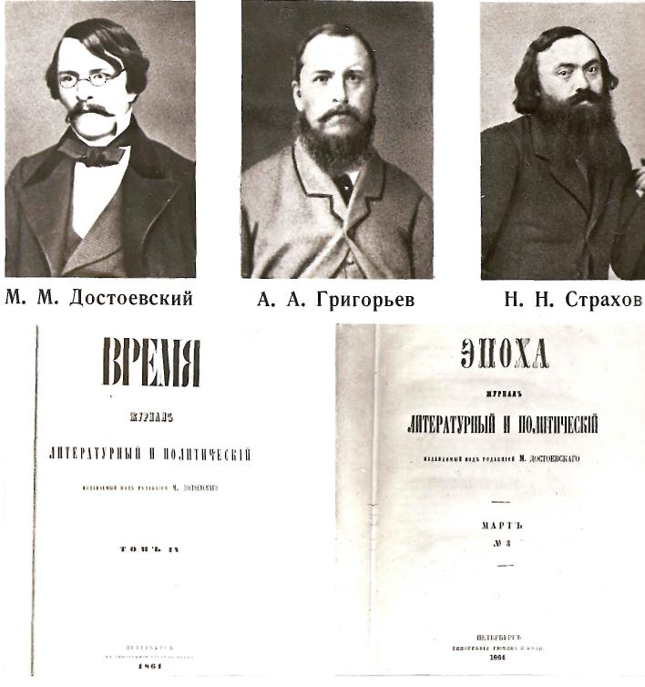
- 1845-1847 член группы «школа сентиментального натурализма» в журнале «Отечественные записки»
- Издание собственного журнала в соавторстве с братом Михаилом
Журнал «Время» (1861-1863)
Журнал «Эпоха» (1864-1865)
- С 1873 г. Достоевский ответственный редактор журнала «Гражданин»

Жизнь и творчество

1861г. – вместе с братом издаёт журналы «Время», «Эпоха», в которых изложена программа нового направления в русской общественной жизни почвенничество:
- призыв вернуться к «своей почве», народным, национальным началам;
- против крепостничества, бюрократии, за развитие промышленности, торговли, за свободу печати и личности;
- принимая «западную культуру», они обличали буржуазность и бездуховность Запада;
- отвергали революционные идеи, противопоставляли им христианские идеалы.
Личная жизнь
1867г – женитьба на Анне Григорьевне Сниткиной.

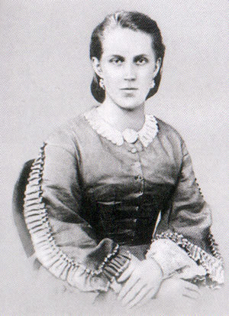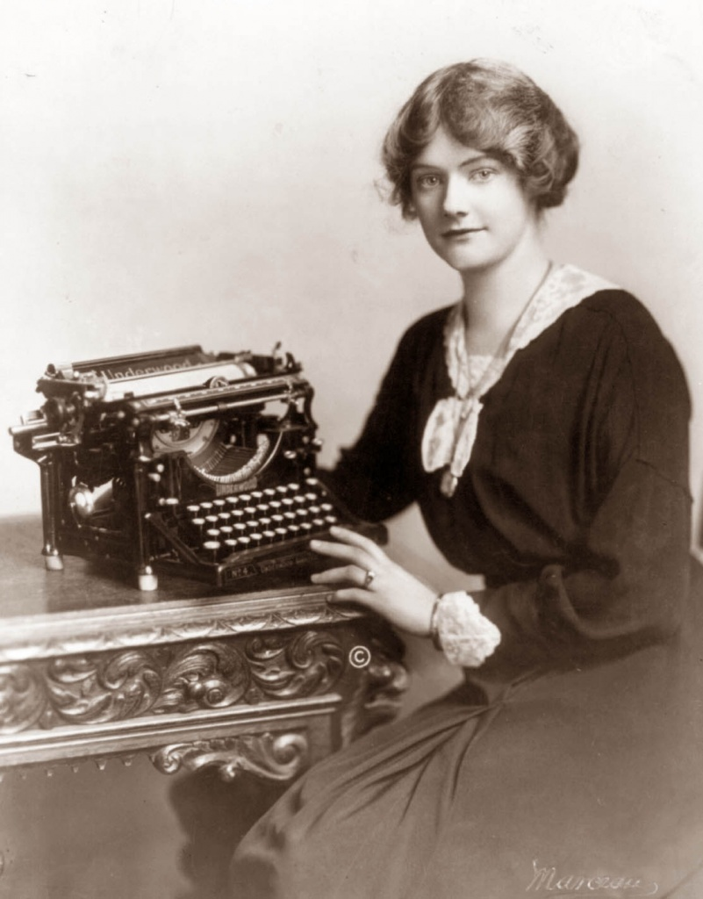
Она была стенографисткой писателя.
Это была преданная женщина с практической жилкой.
С её помощью Достоевский стал укладываться в сроки и выпутался из финансового кризиса.
Это был счастливый брак. У них родилось четверо детей.
С 1867г. по 1871г. они достигли относительного материального благополучия и смогли вернуться в Россию.
Памятники Достоевскому

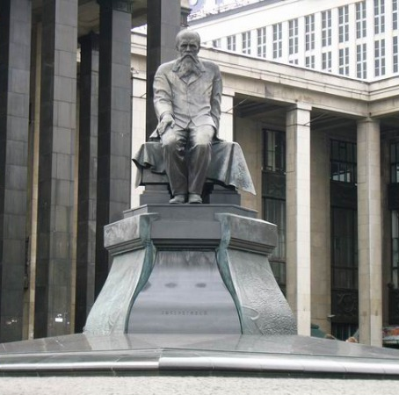
В Москве

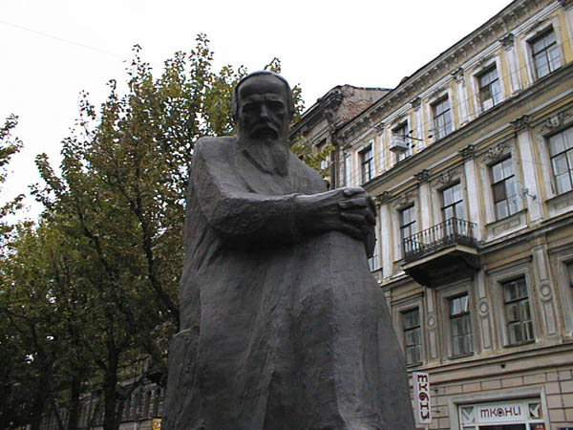
В Санкт-Петербурге

Памятники Достоевскому
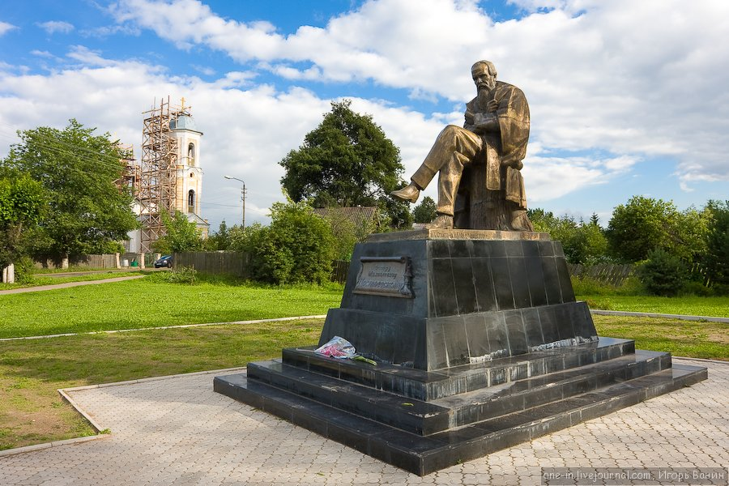
В Старой Руссе

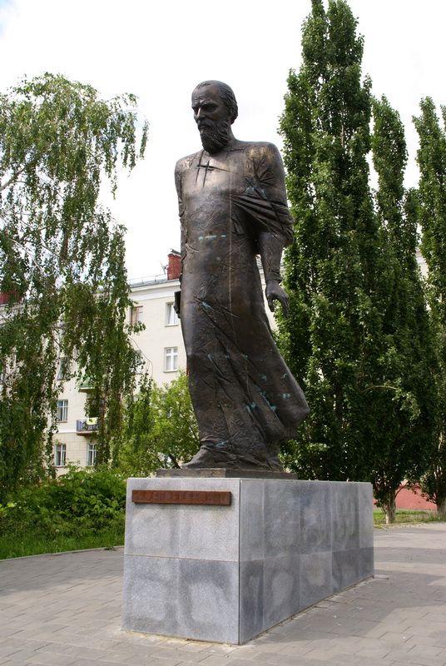
В Омске

Литературное наследие Ф.М. Достоевского
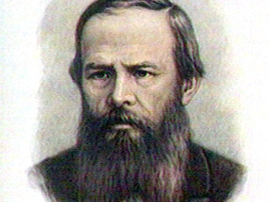
- «Бедные люди» (роман, 1846)
- «Белые ночи» (роман)
- «Неточка Незванова» (роман)
- «Господин Прохачин» (повесть, 1846)
- «Хозяйка» (повесть, 1847)
- «Двойник» (повесть)
- «Записки из Мёртвого дома»
- «Униженные и оскорблённые» (роман 1861)
- «Записки из подполья» (1864)
- «Преступление и наказание» (роман, 1866)
- «Идиот» (роман, 1868)
- «Бесы» (роман, 1871)
- «Подросток» (роман, 1875)
- «Братья Карамазовы» (роман, 1879).

